


COMMISSARIO UNICO PER LA REALIZZAZIONE DEGLI INTERVENTI NECESSARI ALL’ADEGUAMENTO ALLA NORMATIVA VIGENTE DELLE DISCARICHE IN INFRAZIONE UE PRESENTI SUL TERRITORIO NAZIONALE

“Dossier Riepilogativo”

BONIFICA DEI SITI DI DISCARICA
OGGETTO DELLA SENTENZA DELLA CORTE DI
GIUSTIZIA DELL’UNIONE EUROPEA
(CAUSE Numero 196/13 e 498-17)




Aggiornato al 20 settembre 2021

INDICE

1.CRONISTORIA E CENNI SUL RIFIUTO
2.METODO OPERATIVO, STRUTTURA ORGANIZZATIVA E STRUMENTI
3.DATI NUMERICI E ACCOUNTABLITY DELLA MISSIONE
4.RISULTATI ECONOMICI ED ESPUNZIONI DALLA PROCEDURA UE
5. SITUZIONE PERCENTILE DELLE BONIFICHE E MESSA IN SICUREZZA
6. LA FILOSOFIA DELLA MISSION DEL COMMISSARIO
7. IMPORTANZA DELLA COMUNICAZIONE
8.ETICA E TRASPARENZA DELL’AZIONE
DETTAGLIO DELLE ESPUNZIONI
9. CRONOPROGRAMMA ATTUTIVO INTERVENTI E PENALITA’
10. CONCLUSIONI

CRONOSTORIA DELLA MISSIONE

I rifiuti sono parte della nostra vita quotidiana, da sempre i gruppi sociali, le tribù o le società hanno avuto difficoltà nello smaltimento tanto da arrivare ad abbandonare le proprie terre anche per causa degli scarti alimentari che potevano attirare pericolosi predatori quindi, anche nei secoli e millenni scorsi, esisteva una preoccupazione nella gestione del rifiuto ed ancora oggi questo continua ad avvenire.
- anni 70, 80 e 90: la questione della bonifica e messa in sicurezza delle discariche abusive oggetto della Sentenza dell’Unione Europea del 2.12.2014 ha origine in questi tre decenni che rappresentano un periodo in cui si sono manifestati i problemi connessi alla sovrautilizzazione delle risorse ambientali ed il territorio (boschi, parchi, aree rurali) era costantemente minacciato anche dall’eccessivo numero di discariche e dal modo di sversare i rifiuti.
- 2003: la Comunità Europea avvia una procedura di infrazione contro l’Italia prescrivendo di bonificare “celermente” le circa 5000 discariche riscontrate a seguito dei censimenti effettuati dal MATMM/Carabinieri Forestale.
- 2007: Nel corso degli anni il nostro Paese (MATMM e Regioni) ha operato riducendo il numero degli illeciti ma, ancora persistono più di 200 siti irregolari.
- 2013: la UE avvia nei confronti dell’Italia un contenzioso amministrativo (causa C- 196/13) per le discariche ancora non regolarizzate.
- 2014: la Corte di Giustizia Europea, allo scadere delle tempistiche di cui alla procedura di infrazione, sanziona l'Italia con una multa di 120 milioni di euro (40 milioni subito più 40 milioni per ogni semestre di ritardo ovvero € 200.000 per ciascuna discarica illecita) Tale multa, riconosciuta semestralmente dall'Italia, solo dopo la validazione del dossier di regolarizzazione esaminato dalla Commissione Ambiente UE verrà ridotta di € 200.000 per ogni discarica bonificata e quindi espunta dalla sanzione.

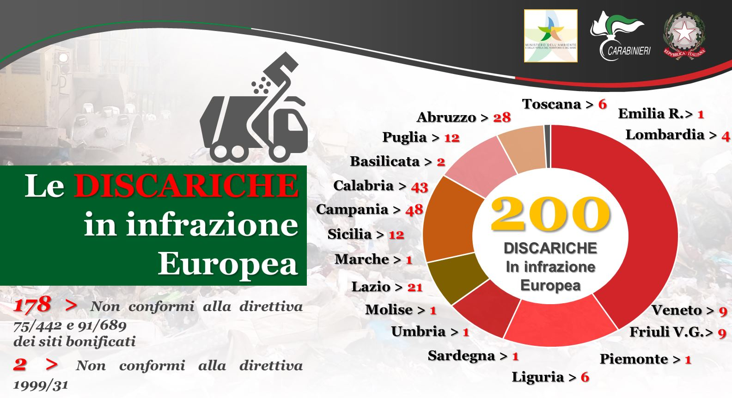

- 2017: il Governo (la cui nomina a Commissario Unico poi è stata introdotta dal Governo il 31.03.2021 sulla base del nel DL 14.10.2019 – decreto clima- convertito con modificazioni dalla Legge 12.12.2019 n 141), prende atto che l’Italia ha pagato alla UE, nel corso degli anni, circa € 200 milioni e al fine di chiudere definitivamente la sanzione economica, nomina, per bonificare le aree “irregolari” e ridurre la multa, un “Commissario" che si avvale di una task force creata appositamente dall'Arma dei Carabinieri. Vengono affidati al Commissario gli 81 siti rimanenti che rappresentano i casi più complessi dopo l'attività svolta dal Ministero della Transizione Ecologica e dagli Enti Territoriali sul totale delle 200 discariche iniziali.
- 30.03.2021: vengono affidati al Commissario (divenuto “unico” per Decreto Legge della PCM) le operazioni per la messa a norma della chiusura di esercizio di ulteriori 4 siti di discarica (cosidette pre-esistenti – nello specifico: Tito - PZ, Maratea - PZ, Moliterno - PZ e Francavilla al Mare - CH) relative alla procedura di infrazione europea n. 498-17.

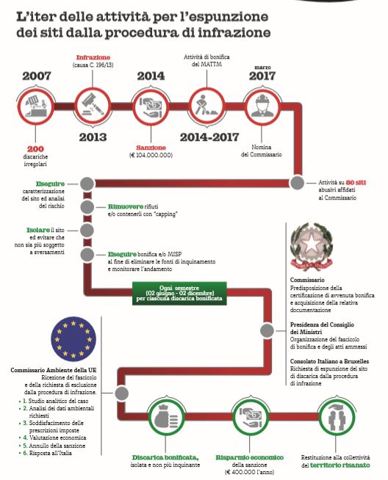

- Dal 24 marzo 2017 l’Ufficio del Commissario nelle nove semestralità di infrazione del quadriennio 2017-2020 (dalla 5^ alla 12^) ha regolarizzato (per la procedura di infrazione europea di cui alla causa n. 196-13) 55 siti di discarica abusivi dislocati in differenti Regioni amministrative sul territorio nazionale:
  - Regione Veneto:3 siti; Regione Toscana: 1 sito;
  - Regione Abruzzo:12 siti; Regione Lazio: 6 siti;
  - Regione Campania:10 siti; Regione Calabria: 13 siti;
  - Regione Puglia:3 siti; Regione Sicilia: 7 siti;
compresi i 7 dossier inviati al vaglio della Commissione UE nel: XII semestralità (02 dicembre 2020) e nella XIII semestralità (02 giugno 2021).

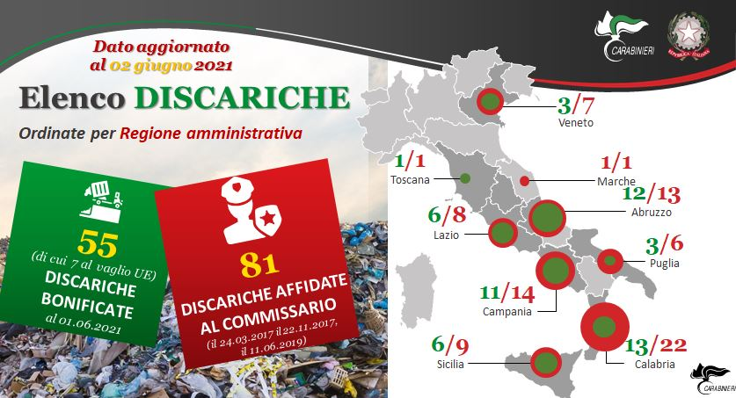

METODO DI LAVORO, STRUTTURA ORGANIZZATIVA E STRUMENTI

Linea guida di tutta l’azione posta in essere, dapprima dal MITE (già Ministero dell’Ambiente) ed ora da questo Commissario, la risoluzione, sempre nel rispetto della legalità e del senso civico, dei danneggiamenti prodotti all’ambiente e all’ecosistema nei suoi costituenti fisico-chimico-biologiche, infatti al risultato economico, non possono non essere considerate e aggiunte anche, le risultanze naturali in un bilancio ambientale globale, che preveda, oltre ai tempi necessari per la regolare bonifica o messa in sicurezza dei territori, anche una valutazione di legalità assicurando, in conclusione, procedure di gara svolte al netto di fenomeni illegittimi o peggio, corruttivi. In particolare la task force dell’Ufficio del Commissario così strutturata, ha consentito di intraprendere una incisiva azione indirizzata agli accertamenti delle illegalità connesse per gli iter amministrativi delle gare e dei lavori nonché dei fattori di inquinamento ambiente o di omessa bonifica.
Il Commissario ha intrapreso, attivato e concretizzato gli adeguati atti organizzativi al fine di procedere speditamente, efficacemente e validamente al conseguimento della “mission” attribuitagli, ponendo come linea di condotta sempre l’eliminazione del danno ambientale inteso come “offesa dalla qualità della vita ed ai beni individuali collettivi” (art 18 legge 08.07.1986 n.349) e quindi tutela dell’ambiente inteso come habitat nel quale l’uomo –sulla base di un rapporto “uomo-natura”- svolge la sua attività culturale, economica e sociale. In questa ottica il Commissario si è dotato di una struttura Organizzativa di supporto alle attività ed ha proposto, avviato, ed orientato incontri, contributi, collaborazioni con i tutti i soggetti insistenti sui territori oggetto di infrazione comunitaria. Grazie al sostegno del Comando Generale dell’Arma dei Carabinieri è stato strutturato un Ufficio operativo di supporto alle attività ubicato in Roma e incardinato presso il Comando Carabinieri Unità Forestali Ambientali Agroalimentari (C.U.F.A.) e di stretta collaborazione con il Ministero della Transizione Ecologica e la Direzione Bonifica inquadrata, proprio insieme al Commissario, nel recente Decreto Clima.

Nel corso dei lavori e dei mesi di operatività della struttura Commissariale è venuto a svilupparsi un “approccio operativo nazionale” ovvero un procedimento rigoroso e strutturato, con una divisione dei ruoli, dei compiti da eseguire, dei tempi da rispettare, indirizzato a coinvolgere tutti i soggetti pubblici (Regioni, Comuni, Stazioni appaltanti, enti Scientifici, soggetti economici, media partner nonché associazioni di cittadini) per l’unica finalità che debba essere quella di “risolvere facendo veloce e bene”.

È venuto così a svilupparsi un modello analitico, circostanziato ed operativo, incentrato su tre fasi:
- INFORMATIVA - raccolta dei dati (sopralluogo, rilievi fotografici e tecnici, analisi della documentazione amministrativa-contabile e ambientale),
- PROGETTUALE - elaborazione e analisi di un piano esecutivo (in un ottica di efficienza ed economicità), da formalizzare ed esaminare con tutti i soggetti pubblici coinvolti,
- OPERATIVA - realizzazione sinergica di un piano di intervento (ottimizzato per la risoluzione delle problematiche ambientali e la bonifica dei siti di discarica) che preveda la suddivisione dei compiti, un costante monitoraggio e il rispetto delle tempistiche.

Tali procedure di azione, finalizzate a conseguire “ottimi e veloci risultati” e supportate da impulso, coordinamento, professionalità e costanza, sono la base del lavoro del gruppo Commissariale e rappresentano la “strada per la vittoria” che deve essere certamente biunivoca e duplice, infatti la soluzione a certi problemi ambientali diviene possibile solo grazie a due strategie contrapposte, che potremo etichettare in: bottom-up e to-down.

L’Ufficio del Commissario, sia che ci si riferisca alle azioni di bonifica o alle operazioni di messa in sicurezza, ha sempre posto in primo piano la sinergia, con gli altri soggetti coinvolti (Comuni e Regioni), degli interventi. Dal 2018, quale fondamentale strumento metodologico, è la stipula di otto protocolli con differenti stazioni appaltanti, le quali supportano i Comuni, le C.U.C. (Centrali Uniche di Committenza), le S.U.A. (Stazione Unica Appaltante) o, in alcuni casi, si sostituiscono ad esse in caso di inadempienza, poichè tali organismi territoriali di esecuzione della spesa possono operare direttamente. L’azione più efficace risulta quella comune e quindi a questo è improntato il lavoro della struttura commissariale “quale misura di ausilio alla pubblica amministrazione in processi di particolare criticità” anche attraverso il lavoro coordinato con le stazioni appaltanti.
Nelle attività di Messa in sicurezza Permanente (MISP) o bonifica avviate da questa Struttura si cerca di utilizzare tecniche avanzate per i lavori e le opere di risanamento, ovvero si è convinti che l’impiego sistematizzato di pratiche evolute nell’ambito della bonifica dei siti contaminati possa produrre risultati più pregevoli e duraturi. Quindi utilizzare un insieme di strategie per la gestione dei siti contaminati/degradati finalizzate all'ottimizzazione e all'innovazione dei servizi resi ma che non prescindano dal tenere conto delle sinergie e delle necessità del territorio su cui si opera.
Si punta a lavorare ed operare secondo due criteri di:
- Ottimizzazione ovvero miglioramento dell’efficienza dei processi decisionali, gestionali ed operativi.
- Rinnovamento ovvero utilizzo di tecniche moderne (anche fitorimedi) che assicurino risultati più rilevanti apportando un progresso benefico all’ambiente.

La nostra filosofia e mission operativa si basa su principi chiari e concreti e su elementi di valutazione precisi e puntuali quali:
- 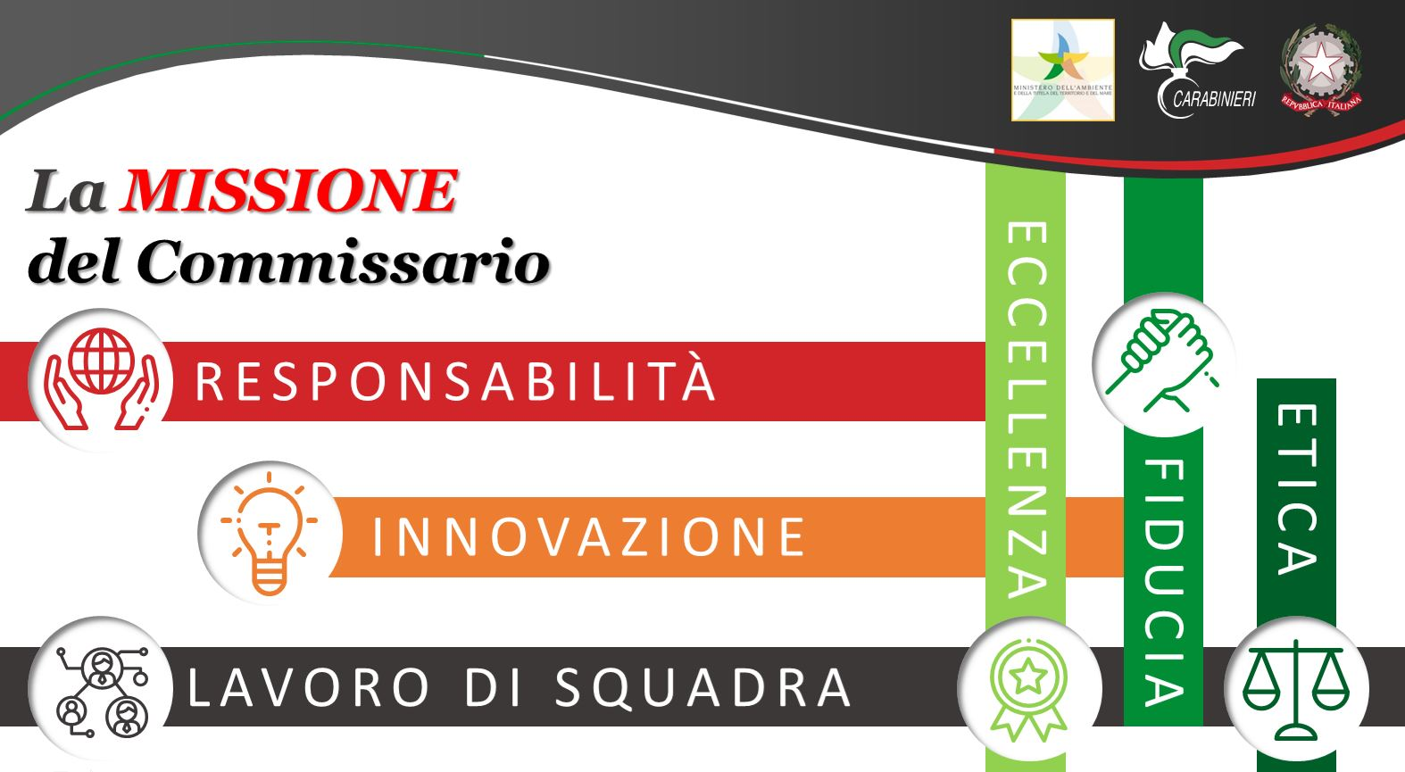Studio degli aspetti ambientali coinvolti (ogni azione di tutela ambientale generano un impatto).
- Valorizzazione delle risorse già disponibili (risorse umane, maestranze, disponibilità, sottoprodotti, materiali coinvolti, finanziamenti disponibili, ecc.).
- Sinergia con altri processi in atto o da attuare nel medesimo territorio (creazione di infrastrutture, di aree con specifica funzione, esigenze derivanti da altri obblighi cogenti).
- Valutazione e ponderazione della sostenibilità delle azioni (sociale, ambientale, economica).
- Valutazione tecnica e comparativa delle alternative.
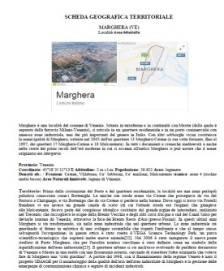
Il metodo operativo ci ha permesso di sviluppare per ciascun sito di discarica (81) una serie di documenti (schede geografiche, schede fossir o geolocalizzazione con perimetrazione del sito e le schede operative) in continuo aggiornamento, che rappresentano la fotografia di ogni discarica e del lavoro svolto su di essa. Tali documenti elaborati ad hoc da questa struttura commissariale, sono pubblicati sul sito istituzionale (www.commissariobonificadiscariche.governo.it) e consultabili da tutti i cittadini per avere sempre aggiornato lo stato dell’arte della missione e delle relative operazioni di bonifica nonché di riduzione della sanzione europea (ciascuna scheda è inserita ed è parte integrante in appendice ad ogni Relazione semestrale).
LA SCHEDA GEOGRAFICA - La scheda geografica contiene i dati geografici e ambientali del territorio: storia generale del comune e dell’inquadramento storico/politico/geologico e ambientale. Sono inseriti anche curiosità o informazioni storiche sul comune o sull’area geografica attinente, quali per esempio personaggi di rilievo oppure il nome degli abitanti o anche i “motti” locali.
Vengono enunciati i dati salienti sulla provincia, le coordinate, l’altitudine, la tipologia di superficie, la densità abitativa, la classificazione sismica, le eventuali aree naturali di rilievo limitrofe (quali parchi, aree protette, di rimboscamento, ecc.) e soprattutto la tipologia ambientale del territorio in cui insiste la discarica: parco, mare, montagna, area carsica, franosa, argillosa, ecc.

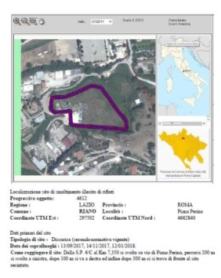
LA SCHEDA FOSSIR DI GEOLOCALIZZAZIONE – Mutuando il “fascicolo operativo siti smaltimento illecito rifiuti (f.o.s.s.i.r.)” redatto nel corso dei decenni dai Carabinieri Forestali (già dal Corpo Forestale dello Stato) si sviluppata ed implementata, per ciascuna discarica, la scheda fossir che contiene dati salienti per l’identificazione del sito. Viene indicata la georeferenziazione della discarica, la localizzazione precisa e numerica dello stesso, l’ubicazione nel contesto nazionale e nella particella provinciale, nonché il numero della particella catastale e il numero di sopralluoghi eseguiti con le relative date.
Per la precisione e la trasparenza dell’agire vengono enunciati anche la strada per raggiungere la discarica. Per completezza visiva è stata inserita anche la foto aerea dell’area con evidenziati i confini del sito abusivo o illecito.

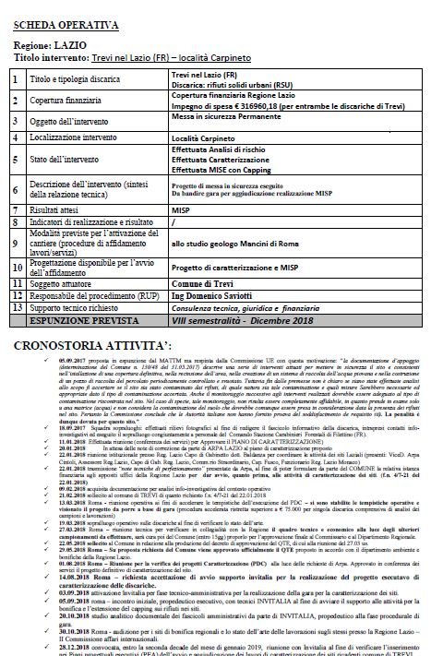
LA SCHEDA OPERATIVA - La scheda operativa è il vero state of art dell’intervento, rappresenta la cartina tornasole per identificare ciò che viene coordinato, deciso, svolto ed eseguito, in merito agli per gli operazioni di bonifica sul singolo sito.
Contiene il titolo dell’intervento, la tipologia discarica e rifiuti, i risultati attesi, le modalità previste per l’attivazione del cantiere, la fase di progettazione, i riferimenti dei responsabili del procedimento (RUP), il soggetto attuatore, gli eventuali supporti di figure esterne o tecniche da affiancare o in ausilio alla direzione di cantiere o agli attori pubblici coinvolti, il semestre di previsione di espunzione dalla procedura sanzionatoria o, nel caso il sito sia fuoriuscito dalla stessa, vengono citati gli estremi della comunicazione della Presidenza del Consiglio dei Ministri – Dipartimento infrazioni europee nonché vengono esposte in virgolettato e riportate integralmente le parole della la decisione utilizzate dalla Comunità Europea – Commissione Ambiente per l’accettazione della richiesta di espunzione.
La scheda operativa contiene anche puntualmente, e viene aggiornata settimanalmente per ciascun sito, la cronistoria di tutte le attività eseguite per la discarica, quali: decisioni, riunioni, redazione atti, incontri propedeutici, attività informative o tecnico-specialistiche, comunicazioni, iter burocratico, decisioni intraprese, proposte per l’espunzione, dicitura e risposta della Commissione Ambiente UE per ogni quesito o richiesta sul sito.

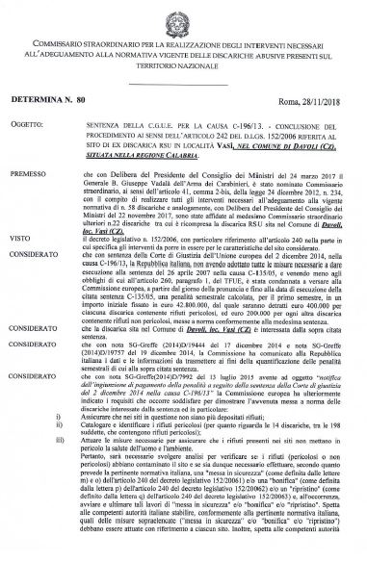
LA DETERMINA DI CONCLUSIONE DEL PROCEDIMENTO DI BONIFCA O MESSA IN SICUREZZA - Il procedimento di condotta di cui sopra o metodo operativo venutosi a strutturare al fine di soddisfare le condizioni, poste dal mandato, e stabilite dalla Comunità Europea, ovvero:
- (i) assicurare che nei siti in questione non siano più depositati rifiuti;
- (ii) catalogare e identificare i rifiuti pericolosi;
- (iii) attuare le misure necessarie per assicurare che i rifiuti nei siti non mettano in pericolo la salute dell’uomo e l’ambiente. Pertanto svolgere analisi per verificare se i rifiuti abbiano contaminato il sito e se sia dunque necessario effettuare quanto prevede la pertinente normativa italiana /(messa in sicurezza e/o bonifica e/o rispristino).

ha portato, lo staff, ad ideare la redazione di un atto ufficiale (Determina di conclusione del procedimento ai sensi dell’art 242 del D.Lgs. 152/2006 ) univoco e riassuntivo dei procedimenti eseguiti. Un documento, a firma del Commissario, dove lo stesso si assume la piena responsabilità delle azioni realizzate e che sia di omogeneizzazione e riepilogativo di tutto il lavoro svolto per il raggiungimento delle condizioni del mandato governativo.

DATI NUMERICI E ACCOUNTABILITY DELLA MISSIONE

In questi primi anni di attività l’Ufficio del Commissario ha svolto la propria azione secondo due direttrici principali (dati aggiornati al 30 giugno 2021):
- 1°) promozione e coordinamento degli iter amministrativi dei lavori da svolgere con le Regioni e i Comuni attraverso le stazioni appaltanti: sono state svolte 961 riunioni con le Regioni, con i Comuni e le altre Istituzioni (466 in sede e 495 fuori sede), inoltre il Commissario ha effettuato 545 meeting (347 incontri istituzionali e 198 incontri relativi a convegni, conferenze ed eventi stampa);

- 2°) analisi dei contesti operativi per la prevenzione degli illeciti: sono stati predisposti e inviati 26 differenti rapporti alla Magistratura per 19 differenti Procure della Repubblica territorialmente competenti, individuando 130 fattispecie di reato contro la P.A., 15 per inquinamento ambientale, 14 per omessa bonifica e 4 per traffico illecito di rifiuti, effettuando a tale scopo 200 sopralluoghi nei siti di discarica abusivi di cui ne sono stati attenzionati in particolare 43.

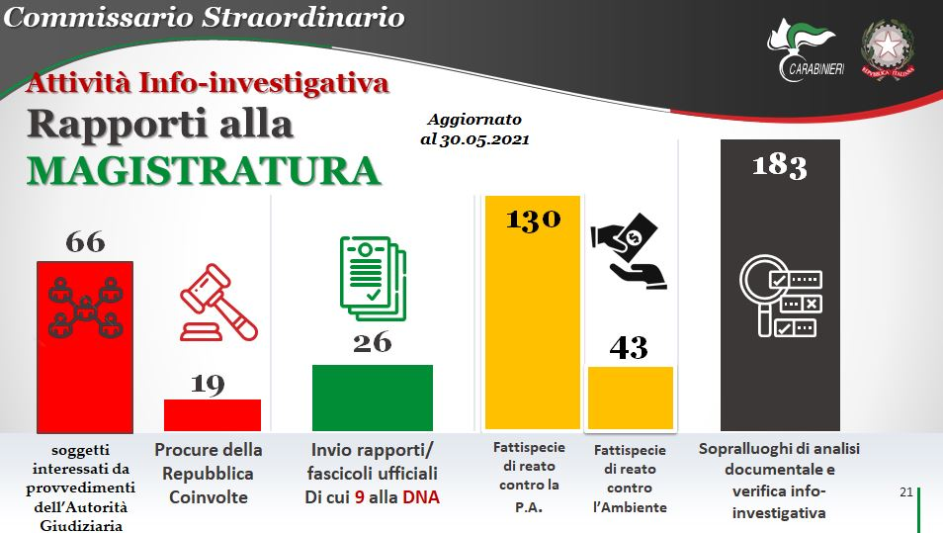

Come accade per tutte le altre attività e azioni d’ufficio, stabilire e fissare i numeri può dare un’idea più chiara e d’impatto del flusso del lavoro svolto e dell’andamento futuro. I dati parlano chiaro in termini di operazioni eseguite e di risultati raggiunti, ma ovviamente tutto dipende spesso da una grande quantità di variabili che riguardano la struttura, il contesto settoriale in cui opera, lo stile con i partner coinvolti e le azioni delle Istituzioni con cui si agisce.

RISULTATI ECONOMICI ED ESPUNZIONI

Attraverso le attività attuate e l’esame congiunto effettuato con la Struttura di Missione per le Infrazioni UE del Dipartimento delle Politiche Comunitarie della Presidenza del Consiglio dei Ministri, sono stati raggiunti i seguenti risultati:

- Dal 24 marzo 2017 l’Ufficio del Commissario nelle csei semestralità di infrazione del 2017-18-19 (5^, 6^, 7^, 8^ , 9^ e 10^, 11^, 12^) ha regolarizzato 55 siti di discarica abusivi dislocati in differenti Regioni amministrative sul territorio nazionale compresi i 7 dossier inviati al vaglio della Commissione UE nel XII semestralità (02 dicembre 2020) e nella XIII semestralità (02 giugno 2021).
- Tali operazioni di bonifica o messa in sicurezza permanente dei siti illeciti hanno prodotto con un risparmio sulla penalità di oltre € 20.000.000,00 su base annuale.
- Ad oggi (dopo quattro anni dall’inizio della Sanzione) il nostro Paese ha bonificato o messo in sicurezza 174 siti permanendone ancora 26 da regolarizzare (calcolando anche i 7 al vaglio tecnico della UE) con la conseguente riduzione della sanzione semestrale da € 42.800.000 del dicembre 2014 > agli attuali € 5.600.00,00 per ogni anno.
- 6-8 siti per i quali si sta lavorando come da cronoprogramma per farli fuoriuscire dalla procedura di contenzioso entro la dicembre 2021;
- 43 protocolli siglati di cui 14 con altrettante Stazioni appaltanti;
- € 367.687,14 impiegati per spese di funzionamento della struttura;
- € 110.000.000,00 gestiti attraverso il Conto di Contabilità Speciale e altri € 90.000.000,00 gestiti dalle Regioni ma il cui impiego è autorizzato dal Commissario, Di detto importo sono stati eseguiti pagamenti per le attività espletate di bonifica per € 14.735.215,98.

In conclusione per un quadro più puntuale e “sito specifico” delle 81 discariche è doveroso e opportuno riportare un punto di situazione (aggiornato al 02.06.2021) suddiviso per, l’intero territorio nazionale, per Regione e Provincia.
Le discariche, ad oggi 55 (comprese le 7 regolarizzate ma al vaglio della UE), si trovano concentrate in alcune Regioni, che hanno evidentemente dimostrato, per varie motivazioni, un approccio poco sensibile alla tematica, determinato soprattutto da stasi procedimentali congiunte anche a differenti e spesso complicati iter burocratico-amministrativi. Si riporta in maniera schematica, lo stato dell’arte dei siti regolarizzati e la relativa situazione nazionale suddivisa per regione con le percentuali di completamento delle bonifiche in relazione al numero dei siti “normalizzati” secondo quanto previsto dalla normativa vigente.

SITUAZIONE PERCENTUALE DELLE BONIFICHE-MESSA IN SICUREZZA
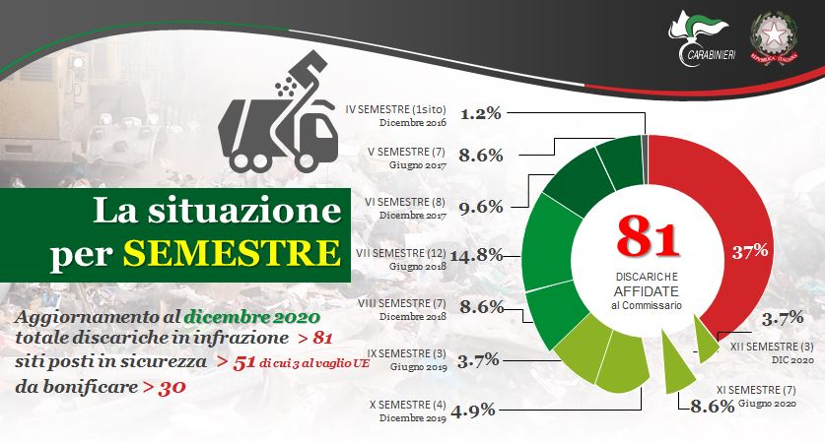
Attraverso la predisposizione del cronoprogramma si è data priorità ai siti in imminenza di espunzione per cui i primi sopralluoghi sono stati effettuati nelle Regioni Toscana, Calabria, Campania, Sicilia e Veneto, per continuare poi con le altre tre Regioni, completando il primo turno di controlli ispettivi il 18 dicembre 2017. L’attività di controllo, sopralluogo e analisi sta continuando, di seguito se ne dettaglia il numero suddividendolo per regione amministrativa territoriale:
- Regione Calabria: 64 sopralluoghi effettuati distribuiti su n. 22 siti;
- Regione Toscana: 1 sopralluoghi effettuati distribuiti su n. 1 sito;
- Regione Veneto : 18 sopralluoghi effettuati distribuiti su n. 7 siti;
- Regione Campania : 39 sopralluoghi effettuati distribuiti su n. 14 siti;
- Regione Sicilia : 12 sopralluoghi effettuati distribuiti su n. 9 siti;
- Regione Abruzzo : 11 sopralluoghi effettuati distribuiti su n. 13 siti;
- Regione Lazio : 18 sopralluoghi effettuati distribuiti su n. 7 siti;
- Regione Puglia : 11 sopralluoghi effettuati distribuiti su n. 6 siti.
I sopralluoghi effettuati e l’azione di controllo intrapresa hanno portato allo sviluppo di operazioni info-investigative con la magistratura ordinaria per il decorso dell’azione giudiziaria. Questa azione di prevenzione e salvaguardia dell’illegalità presente nei siti e nei relativi iter burocratici-amministrativi, sviluppata dall’Ufficio del Commissario è risultata indispensabile per lo studio delle circostanze pregresse e dei contesti rivelati in itinere. In ogni caso la struttura commissariale affiancherà e supporterà tutte le azioni che gli uffici territoriali di Governo vorranno predisporre.
Le risultanze delle circostanze giuridiche (in un totale di 26 già consegnate agli organi giudiziari), attualmente al vaglio ed in analisi da parte delle rispettive Procure dei tribunali, sono così suddivise:
- REGIONE CALABRIA N°8 RAPPORTI;
- REGIONE LAZIO N°5 RAPPORTI;
- REGIONE CAMPANIA N°7 RAPPORTI;
- REGIONE SICILIA N°5 RAPPORTI;
- REGIONE VENETO N°1 RAPPORTO.
Si è convinti che La lotta anticrimine è il vettore sostanziale su cui passano i principi di legalità, di civiltà e di progresso sociale che devono unire e caratterizzare il nostro paese, accettare l’esistenza di aree dove la libertà è vincolata a “poteri” non regolari è l’antitesi di un corretto ambiente sociale, quindi, svolgere l’analisi dettagliata dei contesti, degli iter amministrativi, dei soggetti coinvolti nei procedimenti appare indispensabile per scardinare i sistemi illeciti che per anni si sono insinuati anche nel ciclo dei rifiuti. Analisi, verifica e studio del contesto sono strumenti, armi e azioni di conoscenza il cui scopo è quello di costruire e valutare strategie di legalità al fine di far emergere il sano, il valido e l’onesto permettendo il normale svilupparsi della cultura della legittima legalità.
Il lavoro costante, veloce ed accurato, spesso contrasta con l’indolenza del “formalismo burocratico” peculiare della macchina statale e parastatale, infatti gli iter amministrativi articolati spingono nella direzione divergente a quella dettata dalla missione, ovvero allungamento dei tempi e degli scadenzari.
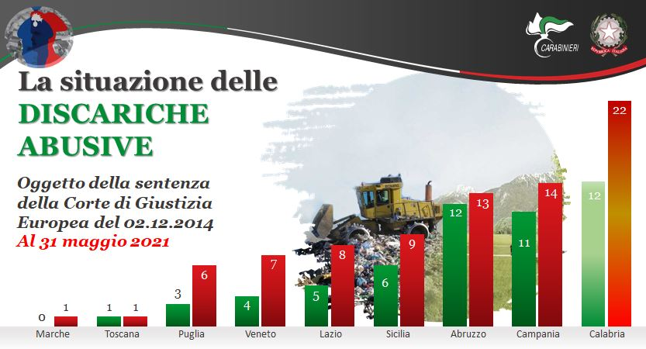
Si sta cercando, di giorno in giorno, di lavorare in team con i soggetti esecutori e le stazioni appaltanti, anche per ovviare a questa tipicizzata inoperosità anche al fine di ridurre le tempistiche, che nel caso della missione governativa risultano un elemento fondamentale. I soggetti coinvolti nei procedimenti cominciano ad uniformarsi alle dinamiche richieste e alle scadenze fissate nonché ai ritmi serrati, ma ancora oggi, il confronto appare arduo in taluni casi e vi è la necessità di spingere sull’acceleratore e di affiancare strettamente ogni singolo professionista, al fine di lavorare sulla contrazione dei tempi, elemento cardine della missione al fine di ridurre la sanzione in capo al Paese.
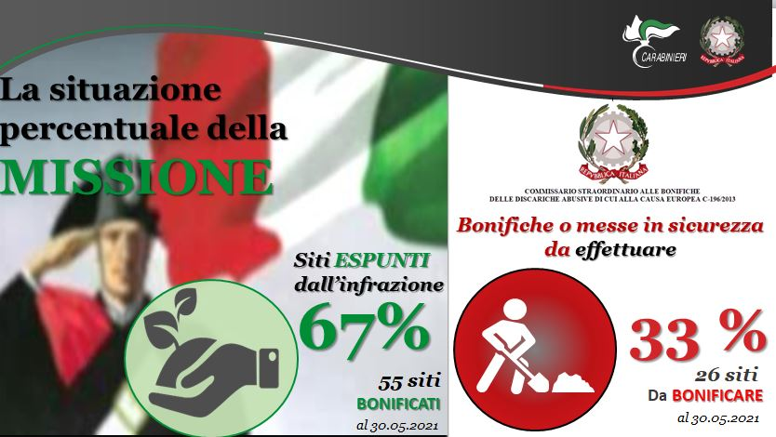

LA FILOSOFIA DELLA MISSION DEL COMMISSARIO

Il Commissario, nell’applicazione delle leggi vigenti, non può che ricercare e applicare le migliori condizioni di economicità, celerità, di sicurezza e regolarità dell’iter amministrativo per l’impiego di risorse pubbliche e quindi di efficienza dei risultati che le singole Amministrazioni potranno assicurare per il raggiungimento degli obiettivi. L’azione complessiva da condurre individua nell’Ufficio del Commissario Straordinario di Governo l’interprete e il coordinatore di tali attività dotato anche, ove risultasse necessario, dei previsti poteri di supplenza degli Enti territoriali.

La mission e le relative linee d’azione della struttura Commissariale si muovono nel contesto ampio della sostenibilità ambientale, intesa come strategia operativa e parametro di riferimento di condotta che si fonda su tre pilastri fondamentali: sociale, ambientale ed economico.

SOCIALE AMBIENTALE ECONOMICO




- Sotto il profilo sociale: sostenibilità vuol dire garantire condizioni di benessere per le persone, ovvero assicurare salute e sicurezza, valorizzazione le competenze, tutelare le pari opportunità, ascoltare anche i soggetti più esposti ed affermare il diritto ad un ambiente sano. Questo impegno non si ferma all’interno dei confini della propria sfera di azione e condotta, ma abbraccia l’intera catena degli attori con cui si opera, innescando un circuito virtuoso che diventa impiego, abilità e garanzia per il benessere delle comunità locali.

- Sotto il profilo ambientale: il primo obiettivo della sostenibilità è non intaccare il patrimonio di risorse naturali a disposizione delle generazioni future. Le linee guida della sostenibilità ambientale sono molte: la vigilanza dell’ambiente disinquinato, la soluzione degli inquinamenti, la lotta ai comportamenti illegali, l'utilizzo di partner aziendali di spiccata connotazione green e l’investimento in tecnologie pulite. Anche in questo caso, l’impegno non si ferma all’interno della classica condotta ma si estende alla filiera, ai partner, alle ditte scelte per operare le bonifiche, ai media individuati per comunicare ciò che si è ottenuto.

- Sotto il profilo economico, si tratta di generare business green, ovvero investire i fondi pubblici anche per valorizzare le imprese più virtuose, competenti e integre, al fine di creare un bacino di soggetti onesti, capaci e diretti al conseguimento degli scopi. Una delle sfide che l’idea della sostenibilità ci pone è dimostrare la connessione tra le buone pratiche di sostenibilità e il miglioramento della performance ambientale, in questo modo, l’impresa che sceglie di investire in percorsi di sostenibilità genera benefici per le persone e per l’ambiente.

La Sostenibilità è quindi l'area risultante dall'intersezione delle tre componenti, nessuna esclusa, e comunicare in questo modo il proprio impegno alla sostenibilità a tutte le parti interessate – Regioni, Comuni, fornitori, clienti, consumatori, cittadini - genera trasparenza e fiducia e innesca circuiti virtuosi nell’intero sistema.

In questo senso, quindi, l’Ufficio del Commissario per la realizzazione degli interventi necessari all’adeguamento alla normativa vigente delle discariche abusive presenti sul territorio nazionale, è autorevole soggetto istituzionale, specializzato servente la collettività nazionale, che anche attraverso gli Enti territoriali, minimizzi ed elimini il forzoso contenzioso in atto con la U.E. e produca l’indispensabile azione di sicurezza ambientale, territoriale e di salubrità per le collettività cittadine e rurali presenti nelle aree dei Comuni interessati ancora dalle discariche da mettere in sicurezza e oggi da adeguare in modo definitivo e virtuoso alla normativa europea e nazionale.
È ferma convinzione che impegno e professionalità possono far conseguire ottimi risultati, poiché fiducia, costanza e voglia di migliorare sono “ponti diretti” verso il “fare bene”, Quindi stabilire linee di azione operative finalizzate alla risoluzione della violazione comunitaria ed indirizzate verso gli interessi nazionali tenendo conto dell’immenso valore delle realtà locali, al fine di restituire, ai cittadini, i singoli territori risanati per il loro completo sviluppo.

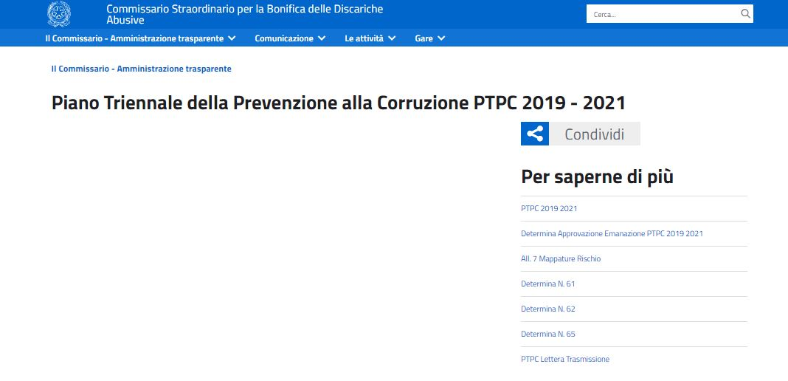
Per concludere, un accenno anche al fondamentale principio di trasparenza che deve essere recepito come un servizio pubblico indirizzato al soddisfacimento di bisogni collettivi, garantendo e promuovendo un costante contraddittorio tra la P.A. ed il cittadino, con tali supposti ed alla luce dell’inquadramento normativo, la verifica sociale assume sempre migliore vigore, nell’ottica del tema sostanziale, che la trasparenza sia una presupposto necessario per il buon andamento della democrazia, con il basilare obiettivo di bloccare la “mala amministrazione”.
Tali attività e principi ritenuti indispensabili per la nostra missione sono posti in essere tramite il piano triennale di anticorruzione e trasparenza redatto dal referente, unico, indipendente e nominato in seno alla struttura tale documento è reso pubblico attraverso il sito istituzionale “Piano triennale delle prevenzione ala corruzione PTPC 2019-2021”

L’ IMPORTANZA DELLA COMUNCAZIONE NELLA MISSIONE
Per la nostra missione la comunicazione, nel corso di questo primo periodo di operosità, sta divenendo un’attività centrale, poiché oltre a mettere in evidenza risultati, conoscenza ed esperienza, ci ha permesso anche di attivare confronto, ascolto ed agire comune con tutti gli interlocutori, siano essi Istituzioni, Regioni, Comuni o semplici cittadini del territorio.
Gli obiettivi di una buona comunicazione devono essere:
- mettere a disposizione di tutti (Istituzioni, imprese, associazioni e cittadini) informazioni, situazioni e dati ambientali derivanti dalle nostre attività;
- rendere i dati sui lavori svolti facilmente fruibili e comprensibili
- creare e diffondere riferimenti per poter permettere ai cittadini di contattare le
Pubbliche Amministrazioni (P.A.) in modo di avere con gli stessi un confronto diretto e partecipato.
Diversi sono gli strumenti della comunicazione che via via nel corso dei 40 mesi trascorsi si sono sviluppati, dapprima si è pensato ad una comunicazione Istituzionale, come previsto da normativa, per cui si è organizzato una copiosa e dettagliata, relazione semestrale, poi man mano che la missione avanzava si è avuta la necessitai di allargare i target della comunicazione e sono nati così i diversi canali sviluppati: interviste e presenze su testate e canali tematici, partecipazione attiva con stand alle fiere di settore, materiale promozionale ad hoc, restore site visit, sito web, banca dati della Legalità, canale youtube e in ultimo i laboratori con le scuole.
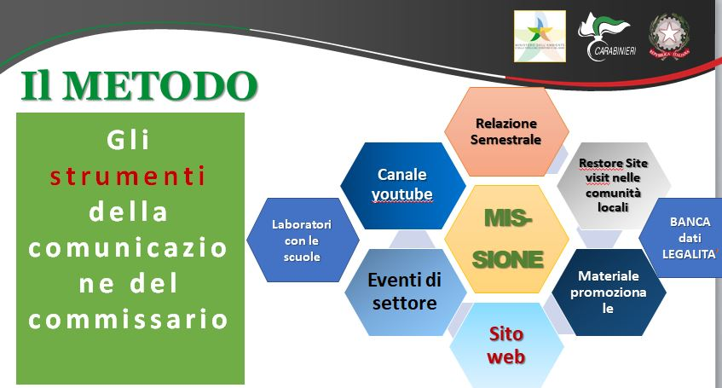
Per raggiungere efficacemente tali obiettivi ci si è sforzato molto e si continua a farlo, ponendo l’enfasi dell’azione su diversi strumenti di comunicazione integrata:
- la pubblicazione, già nel giugno 2017, con cadenza semestrale della “Relazione Semestrale sulla bonifica dei siti di discarica abusivi oggetto della sentenza della Corte di Giustizia Europea del 02.12.2014” che viene presentata alle Istituzioni (Presidenza del Consiglio dei Ministri, Commissioni Parlamentari di Senato e Camere, Ministero dell’Ambiente, Ministero dell’Economia delle Finanze, Corte dei Conti e Comando Generale dell’Arma dei Carabinieri). Nella quale è evidenziato e sintetizzato il lavoro svolto nell’arco temporale di sei mesi ed i risultati raggiunti, tale importante documento è reso pubblico e divulgato per la libera consultazione anche tramite apposita sezione del sito istituzionale.
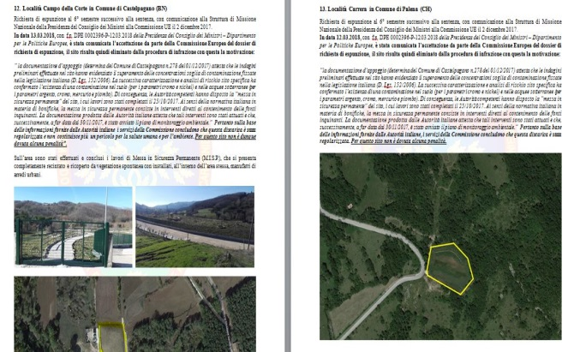
In figura - copertina della IV Relazione semestrale – I semestre 2019 (gennaio – giugno 2019)
- L’attivazione, nel novembre 2017, del sito Istituzionale (www.commissariobonificadiscariche.governo.it), che costituisce punto unico di presentazione di tutte le notizie e informazioni della Struttura e del lavoro svolto. Rappresenta in modo efficace ed immediato le azioni e le fasi operative poste in essere per la realizzazione della missione.

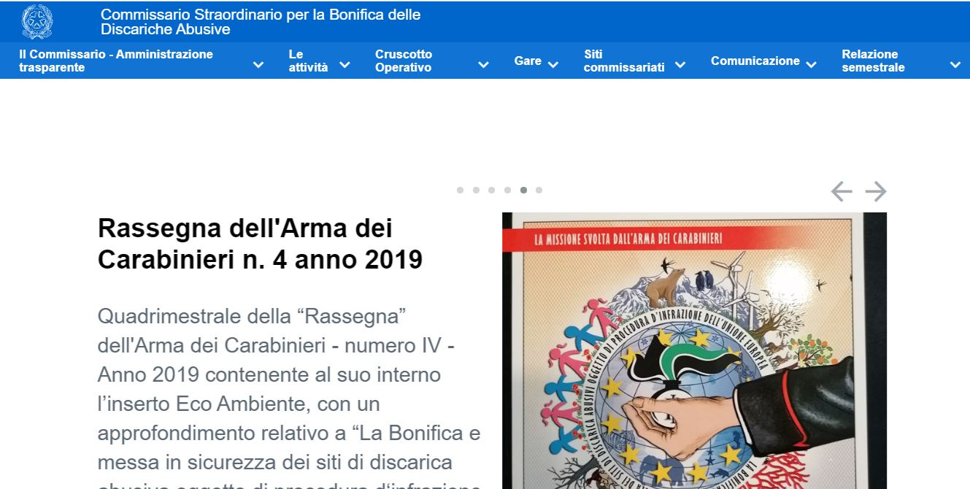
In figura - home page del sito www.commissariobonifichediscariche.governo.it

- La partecipazione, sin dagli inizi nell’aprile 2017, agli eventi del settore organizzati da Istituzioni Pubbliche e/o organizzazioni, enti e associazioni private al fine di creare legami pratici, relazioni lavorative, nonché conoscenze scientifiche in modo da “sviluppare rete” per la miglior definizione degli obiettivi della missione.



. 
In figura - alcune locandine degli eventi a cui si partecipato in qualità di relatori.

- La realizzazione delle brochure informative, iniziata nel settembre 2018, per comunicare in maniera esemplificativa, rapida, coesa e analitica: la missione, gli iter procedimentali e i risultati raggiunti.

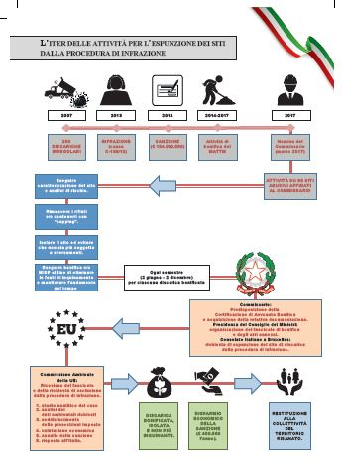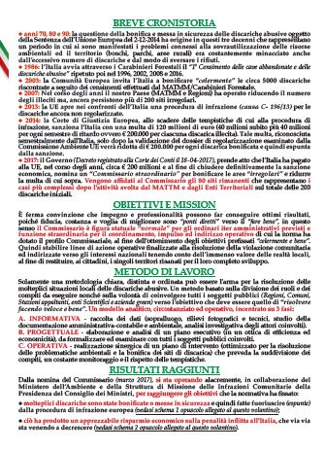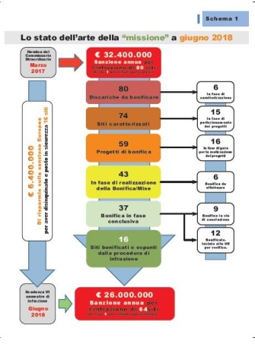
In figura - le pagine della brochure .
- L’organizzazione, su iniziativa congiunta con il Sottosegretario del Ministero dell’Ambiente, dal luglio 2019, dei “restore site visit” una serie di eventi/conferenze stampa per porre una luce in quelle aree che sono state oggetto di bonifica o messi in sicurezza e attualmente poste in sicurezza ambientale a norma di legge e stralciate, da parte della Comunità Europea, dalla procedura di infrazione. L’iniziativa, concordata con il Ministero dell’Ambiente e della Tutela del Territorio e del Mare ha lo scopo di informare le popolazioni locali degli sforzi fatti, premiando simbolicamente quelle comunità e soprattutto quei cittadini delle istituzioni che hanno “contribuito con spirito di servizio alla realizzazione di un doveroso servizio alla collettività”. Lo svolgimento che parte dal sopralluogo sul sito di discarica e si conclude con una conferenza stampa e premiazione della comunità locale.
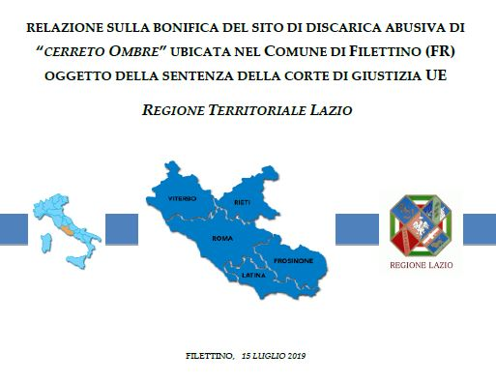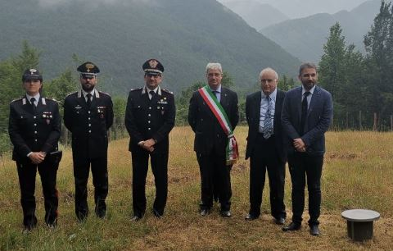
In figura - la locandina dell’evento “site restore visit Filettino” e la foto del sopralluogo sul sito di discarica
L’insieme di tutte queste iniziative ha permesso di iniziare a costruire un tessuto comune di conoscenza e d esperienze fra tutti i soggetti coinvolti, una rete di relazioni e collaborazioni indispensabili per raggiungere gli obiettivi della missione.
- La creazione di un canale youtube dedicato, l’importanza di uniformarsi alla società odierna per far arrivare il messaggio: perché non si può comunicare «correttamente» se non si parla stessa lingua. Riteniamo che
l’informazione e la sensibilizzazione verso la comunità sui temi ambientali debba essere veicolata su tutti i canali possibili e raggiungibili da un organo istituzionale. Infatti l’informazione trasparente sulla propria attività è un atto dovuto per il servizio svolto ai cittadini e strumento necessario per la promozione di buone pratiche che sono la base per la salvaguardia dell’ambiente. Il canale youtube è una finestra diretta per visionare i filmati creati ad hoc dalla struttura del commissario per veicolare i messaggi della missione, nonché scaricare e visionare gli interventi del commissario ad eventi, le interviste rilasciate o gli eventi web in cui si è partecipato. Il canale permette anche di seguire le dirette degli avvenimenti stampa creati appositamente per raggiungere la massima trasparenza comunicativa (https://www.youtube.com/channel/UCZvM8AHi6F_bN4yYNoaPNow/)

- I laboratori con le scuole ovvero una serie di incontri programmati con le classi superiori delle scuole della Penisola in modo da sensibilizzare i giovani ad una cultura più civica ed ambientalista, dando risalto al comportamento di ciascuno e a quanto lo stesso possa influire sul futuro del nostro pianeta. I laboratori sviluppati sin dal 2019 si sono evoluti anche grazie all’utilizzo della piattaforma di Remtech digital edition 2020 la quale ha permesso di collegarsi in contemporanea con più istituti dall’Italia del nord a Roma fino alle scuole siciliane. Per la task force del commissario è stato un momento importante per la divulgazione del messaggio della missione commissariale. Si sono spiegati, grazie anche all’utilizzo di video-filmati creati ad hoc, i concetti di riciclo, lo schema e le tipologie del rifiuto con le catalogazioni della normativa italiana di riferimento, il ciclo dello smaltimento e quanto il rifiuto se non trattato possa produrre danni all’ecosistema e alla salute dell’uomo stesso. Si sono spiegati dei casi concreti, e visionati con dibattito anche temi più “crudi” (l’impatto della discarica di rifiuti elettronici europei in Ghana o quello della più grande discarica di rsu al mondo nella città megalppoli di Rio de Janeiro), il contatto con i ragazzi è stato apprezzabile e soprattutto si è avuto un grande ritorno di feedback da parte loro. Crediamo che sia arrivato il momento di coinvolgere le future generazioni nell’agire e nel prendere coscienza di ciò che si può fare anche per questo si è divulgato il video realizzato dalla Legione Allievi Carabinieri dal titolo “cosa vuoi fare adesso!”.
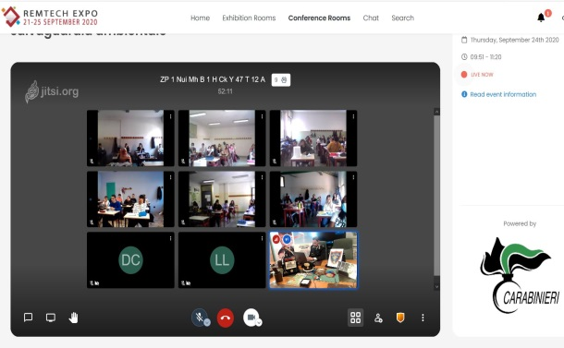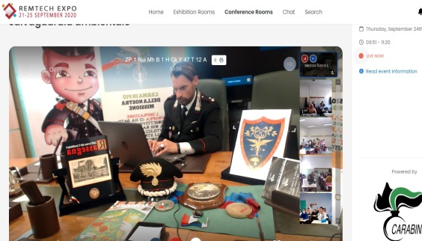
ETICA DEL CARABINIERE E TRASPARENZA DELL’AZIONE

L’incarico assegnato al “corpo dei portatori di Carabina del Regno di Sardegna” fin dai primi anni (1814-15) era quello di “assicurare il buon ordine e la pubblica incolumità” nonché di “vegliare alla conservazione della pubblica e privata sicurezza nella salvaguardia dei contesti ambientali”, appare chiaro quindi, come la missione già allora affidata ai Carabinieri Reali sia a tutt’oggi ancora valida e, tanto più anche nel contesto della missione affidata a questa struttura commissariale, primaria e d’indirizzo.
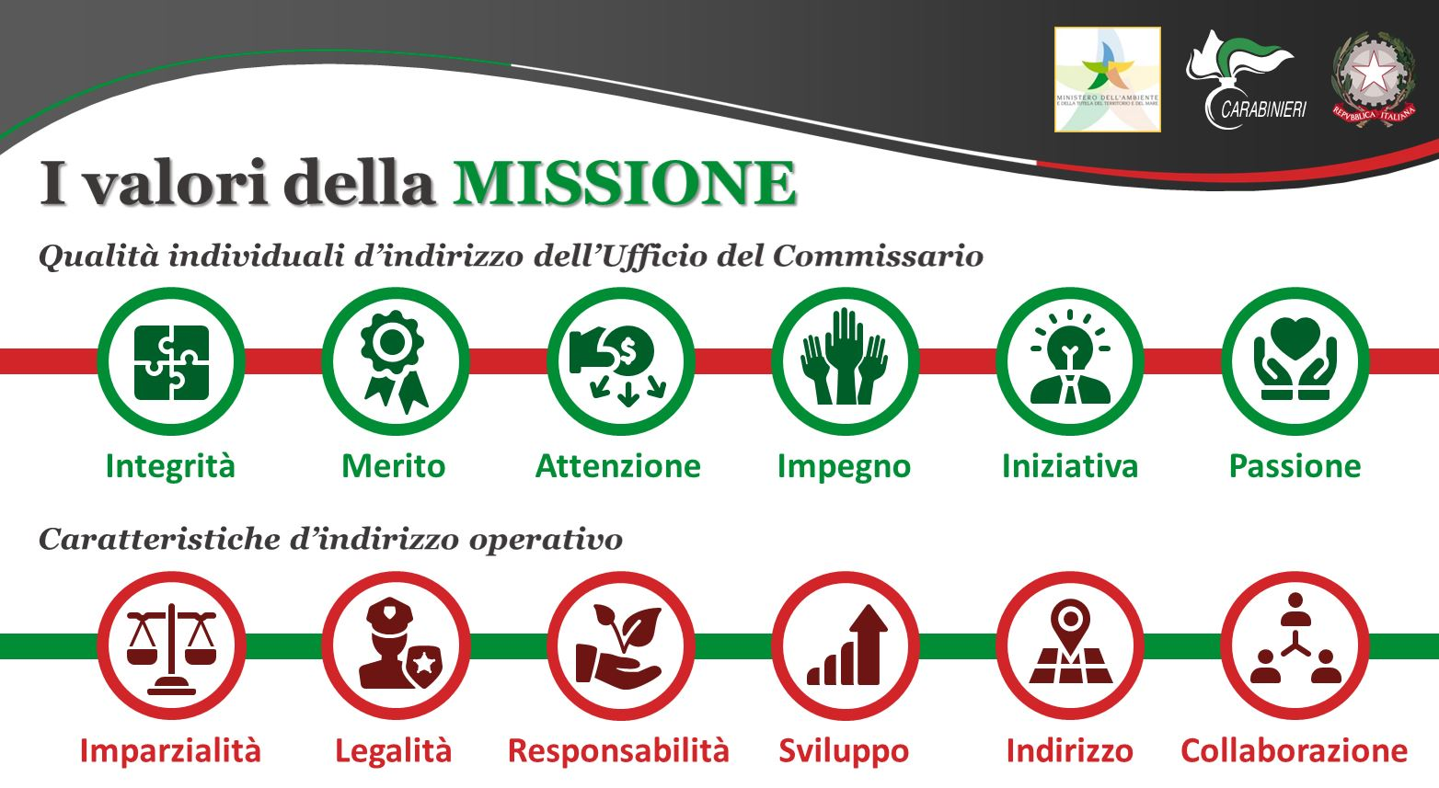
Ancora una volta, in conclusione, non si può non sottolineare che il compito proprio del carabiniere, spiegato con chiarezza fin dal momento della fondazione del Corpo, è la difesa del bene della sicurezza quale garanzia dell’ordine sociale e premessa insostituibile del bene comune per il pieno svolgimento della vita quotidiana, quindi anche e soprattutto, la salvaguardia e la promozione dell’ambiente ovvero del contesto in cui si muovono le ordinarie fasi di vita rappresenta uno dei compiti primari del carabiniere.
Per chiudere: l’etica che sottendete l’essere carabiniere è certamente un punto di forza per la realizzazione della missione di bonifica e restituzione, alla comunità nazionale e alle singole collettività locali, di quei territori, per anni, sottratti ai normali cicli di vita.
Il concetto di trasparenza risulta essere complesso nella sua eziologia e nella sua autentica interpretazione fermo restando la considerazione di fondo che la trasparenza è da intendersi in termini assoluti come un diritto fondamentale trasversale ed ampiamente diffuso nell’ordinamento giuridico italiano, in virtù di ciò, diviene fisiologico osservare che la disciplina, in materia di ordinamento giuridico, determinano in capo al cittadino il diritto di essere partecipi ai processi decisionali della Pubblica Amministrazione, dunque una trasparenza la cui applicazione è quanto più urgente quanto più ne è radicato il fenomeno della corruzione, divenuto quest’ultimo oramai un aspetto sistematico e sistemico della realtà sociale, economica e politica; precisamente, un ostacolo che lede non solo il principio di uguaglianza ma anche l’efficienza e l’efficacia dell’azione amministrativa nei più ampi e generali settori pubblici e privati.
Per riassumere: il principio di trasparenza può essere recepito come un servizio pubblico indirizzato al soddisfacimento di bisogni collettivi, garantendo e promuovendo un costante contraddittorio tra la P.A. ed il cittadino, con tali supposti ed alla luce dell’inquadramento normativo, la verifica sociale assume sempre migliore vigore, nell’ottica del tema sostanziale, che la trasparenza sia una presupposto necessario per il buon andamento della democrazia, con il basilare obiettivo di bloccare la “mala amministrazione”.
Tali attività e principi sono posti in essere tramite il piano triennale di anticorruzione e trasparenza redatto dal referente, unico, indipendente e nominato in seno alla struttura, che è il Magg. Nino Tarantino, tale documento è reso pubblico attraverso il sito istituzionale “Piano triennale delle prevenzione ala corruzione PTPC 2019-2021”
Il documento adottato si colloca nell’ambito di un processo ciclico in cui le analisi effettuate, le strategie e le misure di prevenzione adottate vengono, di volta in volta, opportunamente calibrate oppure modificate e, se del caso, anche cambiate in virtù delle risultanze dei conseguenti feedback e del monitoraggio periodicamente attuato.
L’attenzione è così focalizzata all’adozione di strategie anticorruzione che si presentino idonee per:
- ridurre il più possibile le opportunità che possano dar luogo a casi di corruzione;
- aumentare la capacità di scoprire casi di corruzione;
- creare un contesto che sia comunque sfavorevole al verificarsi del fenomeno.
Per concludere rimane da sottolineare il concetto che l’arma in più in questa missione non può che essere ricercata nell’Arma dei Carabinieri: organizzazione centrale, supporto attivo e informativo territoriale, procedure standardizzate, flessibilità d’impiego, capacità operativa, costante dialogo, lavoro assiduo.
Tutto ciò ha consentito, anche in questa originale ed indistinta missione, di acquistare autorevolezza giorno dopo giorno ed imparare a condividere decisioni singolarmente calibrate ai differenti contesti. L’Arma certamente “multiutility” e indubbiamente conformata ai più disparati contesti operativi, è una risorsa unica per il Paese e uno strumento indispensabile di supporto fattivo anche nella nostra missione.
CRONOPROGRAMMA SINTETICO E PENALITA’

Cronoprogramma degli interventi dei siti bonificati o messi in sicurezza dalla 4^ semestralita’ (2 dicembre 2016), aggiornato al 02.06.2021

DATA e SEMSTRALITA’ DI INFRAZIONE  (n. siti regolarizzati) |  | REGIONE AMMINISTRATIVA TERRITORIALE | DISCARICA  (Comune e Località)  (soggetto promotore attività)
Dicembre 2016
Regolarizzati 1/81
IV Semestralità  02/12/2016  (01 siti) |  | VENETO | SERNAGLIA DELLA BATTAGLIA (TV)  MASAROLE  (Comune)
Giugno 2017
Regolarizzati 8/81
V Semestralità  02/06/2017  (07 siti) |  | LAZIO | MONTE S. GIOVANNI CAMPANO (FR)  MONTECASTELLONE  (Comune)
 |  | LAZIO | PATRICA (FR)  VALESANI - LE CESE  (Comune)
 |  | ABRUZZO | TARANTA PELIGNA (CH)  VALLE DEI DIECI  (Comune)
 |  | CAMPANIA | CUSANO MUTRI (BN)  BATTITELLE  (Comune)
 |  | CAMPANIA | DURAZZANO (BN)  F. DELLE NEVI  (Comune)
 |  | CAMPANIA | ROTONDI (AV)  CAVONE S. STEFANO  (Comune)
 |  | TOSCANA | ISOLA DEL GIGLIO (GR)  LE PORTE  (Comune)
Dicembre 2017
Regolarizzati 16/81
VI Semestralità  02/12/2017  (08 siti) |  | CAMPANIA | CASTELVETERE (BN)  LAMA GRANDE  (Comune)
 |  | CAMPANIA | CASTELPAGANO (BN)  CAPO DELLA CORTE  (Comune)
 |  | CALABRIA | BELMONTE CALABRO (CS)  SANTA CATERINA  (Comune)
 |  | CALABRIA | ARENA (VV)  LAPPARNI  (Comune)
 |  | LAZIO | FILETTINO (FR)  CERRETA  (Comune)
 |  | SICILIA | S.FILIPPO DEL MELA (ME)  CONTRADA SANT’AGATA  (Comune)
 |  | ABRUZZO | ORTONA DEI MARSI (AQ)  FOSSO SAN GIORGIO  (Comune)
 |  | ABRUZZO | PALENA (CH)  CARRERA  (Comune)
Giugno 2018
Regolarizzati 28/81
VII Semestralità  02/06/2018  (12 siti) |  | ABRUZZO | BELLANTE (TE)  SANT’ARCANGELO BELLANTE  (Comune)
 |  | ABRUZZO | CELENZA SUL TRIGNO (CH)  DIFESA  (Comune)
 |  | ABRUZZO | LAMA DEI PELIGNI (CH)  CIECO  (Comune)
 |  | ABRUZZO | VASTO (CH)  LOTA  (Comune)
 |  | ABRUZZO | CASALBORDINO (CH)  SAN GREGORIO  (Comune)
 |  | CAMPANIA | ANDRETTA (AV)  FRASCINETO  (Comune)
 |  | CAMPANIA | BENEVENTO (BN)  PONTE VALENTINO  (Comune)
 |  | CALABRIA | TORTORA (CS)  SICILIONE  (Comune)
 |  | SICILIA | MONREALE (PA)  ZABBIA  (Comune)
 |  | SICILIA | SICULIANA (AG)  CONTRADA SCALILLI  (Comune)
 |  | SICILIA | MISTRETTA (ME)  CONTRADA MAURICELLO  (Comune)
 |  | VENETO | VENEZIA (VE)  MARGHERA MALCONTENTA C  (Syndial)
Dicembre 2018
Regolarizzati 34/81
VIII Semestralità  02/12/2018  (06 siti) | LAZIO |  | ORIOLO ROMANO (VT)  ARA SAN BACCANO  (Comune)
VIII Semestralità  02/12/2018  (06 siti) | CAMPANIA |  | PESCO SANNITA (BN)  LAME  (Comune)
VIII Semestralità  02/12/2018  (06 siti) | ABRUZZO |  | S. VALENTINO IN ABRUZZO CITERIORE (PE)  ORTA (IL FOSSATO)  (Comune)
VIII Semestralità  02/12/2018  (06 siti) |  |  | PENNE (PE)  COLLE FREDDO  (Comune)  PIZZOLI (AQ)  CAPRARECCIA  (Comune)
VIII Semestralità  02/12/2018  (06 siti) | CALABRIA |  | DAVOLI (CZ)  VASI’  (Comune)
Giugno 2019
Regolarizzati 37/81

IX semestralità  02/06/2019  (3 siti) |  | PUGLIA | ASCOLI SATRIANO (FG)  MEZZANA LA TERRA  (Sogesid)
 |  | CAMPANIA | SANT'ARSENIO (SA)  LOC. DIFESA  (Comune)
 |  | CALABRIA | REGGIO CALABRIA  MALDARITI  (Sogesid)
Dicembre 2019
Regolarizzati 41/81
X Semestralità  02/12/2019  (4 siti) |  | VENETO | SALZANO (VE)  SANT'ELENA DI ROBEGANO  (Veneto Acque)
 |  | ABRUZZO | CASTEL DI SANGRO (AQ)  LOC. LE PRETARE – PERA PAPERA  (Comune)
 |  | CALABRIA | ACQUARO (VV)  CARRA’  (Sogesid)
 |  | CALABRIA | SELLIA (CZ)  ARIA BRUTTA  (Sogesid)
Giugno 2020
Regolarizzati 48/81

XI Semestralità  02/06/2020  (07 siti) |  | CALABRIA | BADOLATO (CZ)  SAN MARINI  (Comune)
 |  | CALABRIA | MARTIRANO (CZ)  PONTE DEL SOLDATO  (ASMECOM)
 |  | CALABRIA | PETRONA’ (CZ)  PANTANO GRANDE  (Unità Tecnica Amministrativa – U.T.A. di Napoli della Presidenza Consiglio Ministri)
 |  | CALABRIA | JOPPOLO (VV)  CALAFATONI  (U.T.A. di Napoli della P.C.M.)
 |  | LAZIO | VILLA LATINA (FR)  CAMPONI  (Commissario)
 |  | CAMPANIA | PUGLIANELLO (BN)  MARRUCARO  (U.T.A. di Napoli della P.C.M.)
 |  | SICILIA | LEONFORTE (EN)  TUMINELLA  (Centrale Unica di Committenza dei Monti Erei)
Dicembre 2020
Regolarizzati 51/81
XII Semestralità  02/12/2020  (3 siti) |  | SICILIA | CAMMARATA (AG)  C/DA SAN MARTINO  (U.T.A.)
 |  | CALABRIA | SAN CALOGERO (VV)  PAPALEO  (U.T.A. di Napoli della P.C.M.)
 |  | PUGLIA | BINETTO (BA)  PEZZE DI CAMPO  (Invitalia)
Giugno 2021
Regolarizzati 55/81
XIII Semestralità  02/06/2021  (4 siti) |  | LAZIO | RIANO (RM)  PIANA PERINA  (Sogesid)
 |  | CALABRIA | TAVERNA (CZ)  TORRAZZO  (Comune)
 |  | PUGLIA | SANTERAMO IN COLLE (BA)  MONTE FREDDO  (Invitalia)
 |  | SICILIA | PATERNO’ (CT)  CONTRADA PETULENTI  (Invitalia)
Previsione
2021 – 2022
Dicembre 2021
Regolarizzati 63/81
XIV Semestralità  02/12/2021  (8 siti) |  | CAMPANIA | TOCCO CAUDIO (BN)  PAUDONE - DISC.COMUNALE  (Centrale Unica di Committenza Valle Vitulanese)
 |  | LAZIO | TREVI (FR)  CARPINETO  (Invitalia e UTA per assistenza al RUP)
 |  | SICILIA | CERDA (PA)  TERRITORIO DI SCIARA C.DA CACCIONE  (Invitalia e UTA)
 |  | PUGLIA | LESINA (FG)  PONTONE PONTONICCHIO  (Stazione Unica Appaltante dei Laghi)
 |  | PUGLIA | SANNICANDRO DI BARI (BA)  PESCO ROSSO  (Invitalia)
 |  | CALABRIA | VERBICARO (CS)  ACQUA DEI BAGNI  (Invitalia)
 |  | CALABRIA | SANGINETO (CS)  TIMPA DI CIVITA  (U.T.A. di Napoli della P.C.M.)
 |  | CALABRIA | BELMONTE CALABRO (RC)  MANCHE  (Sogesid)
Giugno 2022
Regolarizzati 74/81
XV Semestralità  02/06/2022  (11 siti) |  | ABRUZZO | VASTO (CH)  VALLONE MALTEMPO  (Sogesid)
 |  | CAMPANIA | SAN LUPO (BN)  DEFENZOLA  (U.T.A. di Napoli della P.C.M.)
 |  | CAMPANIA | SANT’ARCANGELO TRIMONTE (BN)  PIANELLA NOCECCHIA  (Sogesid)
 |  | CALABRIA | AMANTEA (CS)  GRASSULLO  (Invitalia)
 |  | CALABRIA | MAGISANO (CZ)  FINOIERI  (U.T.A. di Napoli della P.C.M.)
 |  | CALABRIA | MORMANNO (CS)  OMBRELE  (Centrale unica di Committenza di Morano Calabro)
 |  | CALABRIA | LONGOBARDI (CS)  TREMOLI TOSTO  (Centrale Unica di Committenza di Morano Calabro)
 |  | VENETO | MIRA (VE)  OLMO DI BORBIAGO  (Provv. Interreg. OO. PP. Veneto)
 |  | VENETO | VENEZIA  MORANZANI B  (Sistema Integrale Fusina Ambientale – S.I.F.A.)
 |  | PUGLIA | SAN PIETRO VERNOTICO (BR)  MARCIANDARE  (Invitalia)
 |  | LAZIO | TREVI (FR)  FORNACE  (Invitalia e UTA per assistenza al RUP))
Dicembre 2022
Regolarizzati 77/81
XVI Semestralità  02/12/2022  (3 siti) |  | CALABRIA | PIZZO (VV)  MARINELLA  (Invitalia)
 |  | CALABRIA | BIANCHI - COLOSIMI (CS)  COLLE FRATANTONIO  (Invitalia)
 |  | CAMPANIA | PAGANI (SA)  TORRETTA  (Invitalia)
Giugno 2023
Regolarizzati 79/81
XVII Semestralità  02/06/2023  (2 siti) |  | SICILIA | AUGUSTA (SR)  CAMPO SPORTIVO  (Provv. Interreg. OO. PP. Sicilia e Calabria)
 |  | VENETO | VENEZIA  MARGHERA  AREA MIATELLO  (Provv. Interreg. OO. PP. del Veneto)
Dicembre 2023
Regolarizzati 81/81
XVIII Semestralità  02/12/2023  (2 siti) |  | VENETO | CHIOGGIA (VE)  BORGO SAN GIOVANNI  VAL DA RIO  (Autorità di Sistema Portuale di Venezia)
 |  | MARCHE | ASCOLI PICENO  SGL CARBON  (U.T.A. di Napoli della P.C.M. e Sogin)

PUNTO DI SITUAZIONE SINTETICO DELLA PENALITA’ COMPRENSIVO DEI SITI BONIFICATI O MESSI IN SICUREZZA
(Inclusa la 12^ SEMESTRALITA’ del 2 dicembre 2020)
numero discariche “abusive” di cui è stata richiesta la fuoriuscita | Data  semestralità | numero Discariche  fuoriuscite dall’infrazione secondo le valutazioni della Commissione Ambiente UE
  IMPORTO SEMESTRALE IN € DELLA SANZIONE
Sanzione iniziale “una tantum” |  |  | € 40.000.000,00
200  (numero iniziale dei siti  da mettere in regola) | 2 dicembre 2014  (data della Sentenza delle Corte di Giustizia Europea) | / | € 42.800.000,00
54 | 2 giugno 2015  I semestralità | 15  (discariche in infrazione 185) | € 39.800.000,00
38 | 2 dicembre 2015  II semestralità | 30  (discariche in infrazione 155) | € 33.400.000,00
24 | 2 giugno 2016  III semestralità | 22  (discariche in infrazione 133) | € 27.800.000,00
40 | 2 dicembre 2016  IV semestralità | 31  (discariche in infrazione 102) | € 21.400.000,00
33 | 2 giugno 2017  V semestralità | 25  (discariche in infrazione 77) | € 16.000.000,00
9 | 2 dicembre 2017  VI semestralità | 9  (discariche in infrazione 68) | € 14.200.000,00
13 | 2 giugno 2018  VII semestralità | 13  (discariche in infrazione 55) | € 11.600.000,00
8 | 2 dicembre 2018  VIII semestralità | 7  (discariche in infrazione 48) | € 10.200.000,00
9 | 2 giugno 2019  IX semestralità | 3  (discariche in infrazione 45) | € 9.600.000,00
5 | 2 dicembre 2019  X semestralità | 5  (discariche in infrazione 40) | € 8.600.000,00
7 | 2 giugno 2020  XI semestralità | 7  (discariche in infrazione 33) | € 7.200.000,00
3* | 2 dicembre 2020  XII semestralità | 3*  (discariche in infrazione 30) | € 6.600.000,00*
4* | 2 giugno 2021  XIII semestralità | 4*  (discariche in infrazione 26) | € 5.600.000,00*
Totale sanzione liquidata |  | 170* | 295.000.000,00 *

* in attesa di analisi e validazione da parte della Commissione UE

CONCLUSIONI

Sono passati 4 anni dall’attivazione della struttura commissariale e i visti i risultati raggiungiti (sopra enunciati) in termini di espunzioni dalla procedura di infrazione europea (55 siti bonificati 48 dei quali già stralciati dalla sanzione) molta strada è stata percorsa, ed in valori numerici, siamo oltre metà cammino, cominciando ad intravedere più precisamente la conclusione.

Purtuttavia si rimane persuasi che il metodo di operatività congiunta e collaborazione di tutta la macchina pubblica: Ministero, Regioni, Province, Comuni, Ispra, Arpa e anche lo sviluppo sinergico con i soggetti privati: stake holders, associazioni di settore, stazioni appaltanti ecc, non debba essere perso anzi sviluppato, potenziato e posto a base delle politiche attuative dello Stato al fine di raggiungere e incrementare quel futuro green e quella transizione ecologica che è oramai un obiettivo fondamentale posto dalla comunità internazionale e un asset primario del nostro Paese.

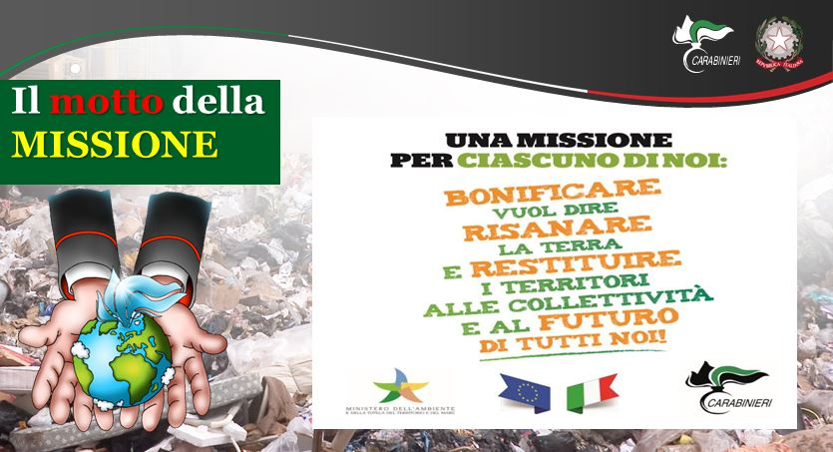

Vedasi appendice n. 1 “cronoprogramma”

